军马场党工委组织观看南京大屠杀死难者公祭日线上活动

12月13日是南京大屠杀死难者国家公祭日，为铭记历史、缅怀先烈，军马场党工委积极组织全体人员观看南京大屠杀死难者公祭日线上活动.

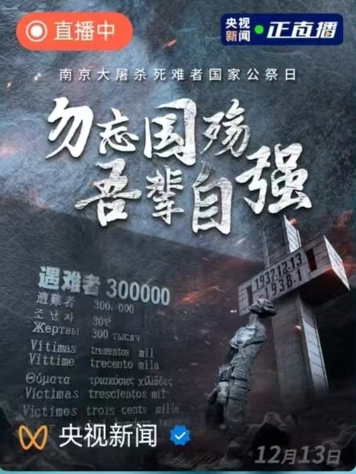

活动开始，相关负责人向大家介绍了南京大屠杀的历史背景和国家公祭日的设立意义，强调了铭记历史的重要性.随后，全体人员共同观看了线上公祭仪式直播，仪式现场气氛凝重，各界代表敬献花圈，人们垂首默哀，警报声响彻云霄，让那段惨痛的历史再次清晰地呈现在眼前.默哀过程中，大家神情肃穆，心情沉重，深刻感受到了历史的伤痛与和平的珍贵.

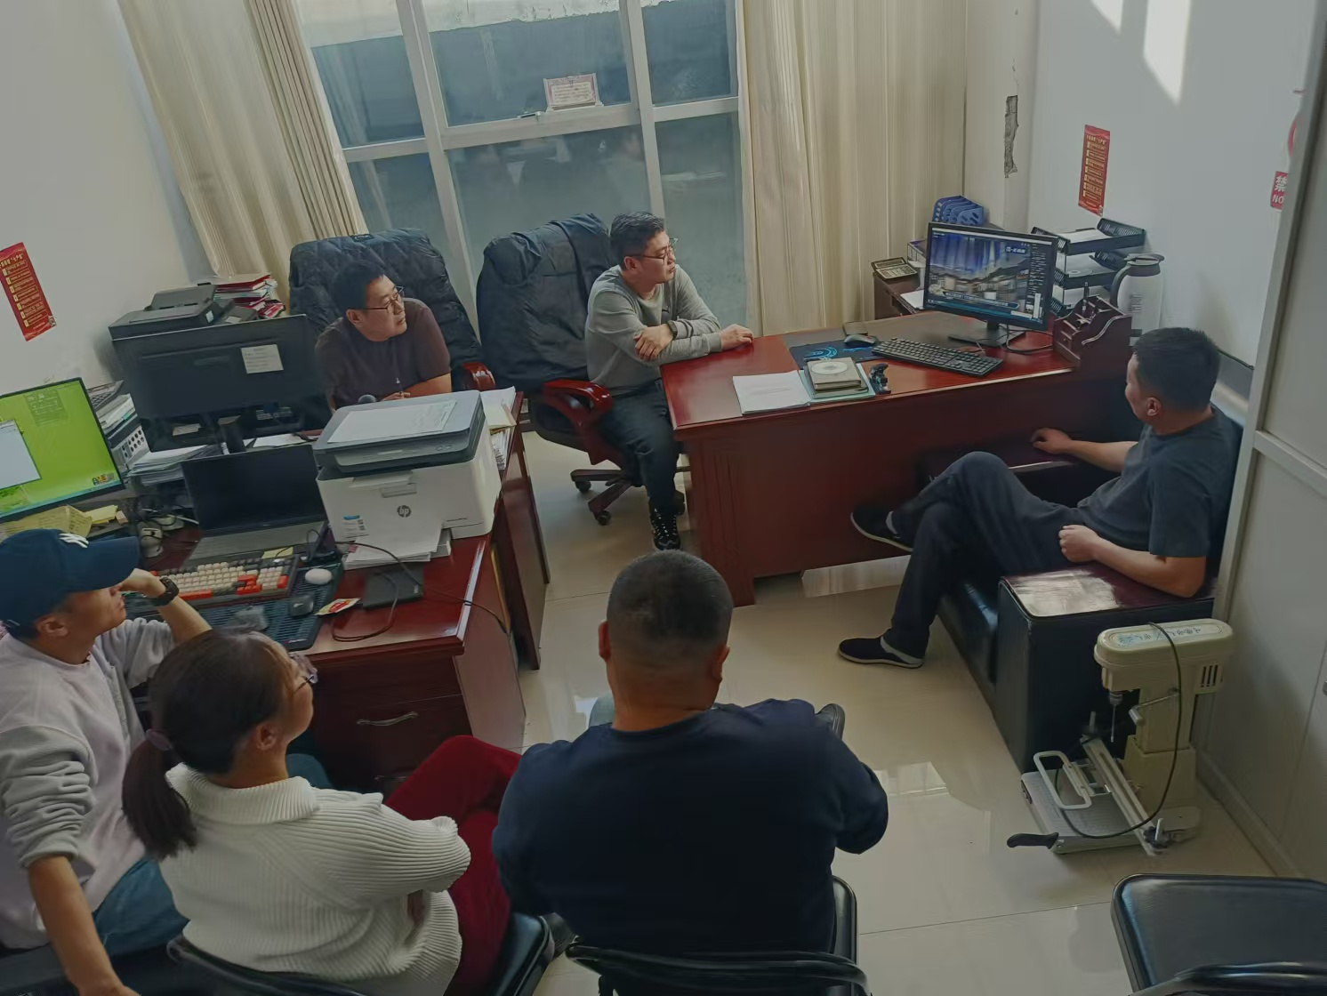

观看结束后，大家纷纷表示，通过此次线上观看活动，更加深入地了解了南京大屠杀的历史真相，也更加坚定了维护和平、振兴中华的决心 。此次活动不仅是对死难者的深切悼念，更是一次生动的爱国主义教育，激励着全体人员在今后的工作中，以史为鉴，砥砺前行，为实现中华民族伟大复兴的中国梦贡献自己的力量.